Общество с ограниченной ответственностью «ТерЭнергоПром», ООО «ТЭП»
Юр.адрес: 105318, г. Москва, ул. Щербаковская, д. 32/7
ИНН/КПП 7719849068/771901001 ОГРН 1137746548565 ОКПО 17751124 ОКВЭД 33.2
Р/счет 40702810000000019004 в ВТБ 24 (ЗАО) г. Москва;
К/счет 30101810100000000716 БИК 044525716
Тел.: (495) 519-17-35

Исх.№ 13Эл от 13 февраля 2015г.

Просим выставить КП для участия в тендере:

Газоанализатор ЭХД1-ПВ-Ц | ШТ | 1 | 30.05.2015 | Аргаяшская ТЭЦ

Генеральный директор 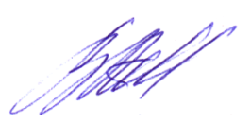 Воробьёв А.М.

Исп: Бычкова Э.С.
(495) 519-17-35

